**第6章　第8小节　制作网页翻转按钮**

大家经常在一些网页中看到一种会随着鼠标的接触而变色的按钮，[参见范例网页](http://99ut.com/images/library/ps_text_basic/s06_01.html)。这称之为鼠标翻转效果，这是根据英文rollover翻译而来的，其实不是很符合中文的语境。其原理是利用两张图片，平时显示一幅，当鼠标接触后换成另外一幅图片。如下图。这样看起来好像是鼠标接触的时候按钮变亮了。现在我们来动手制作，首先在Photoshop中将它们制作成图片，然后再做成网页。

http://99ut.com/images/library/ps_text_basic/06_e01.jpg

首先新建一个400×300的白底图像，新建一层，利用形状工具椭圆〖U/SHIFTU〗，在公共栏选择第3种绘图方式(填充像素)，调出信息调板〖F8〗观看数值，用任意颜色在新建层中间位置画一个直径40左右的正圆(按住SHIFT保持正圆)。如下左图。

**0614**【窗口>样式】调出样式调板，点击右上角圆三角按钮，选择“替换样式”，在出来的样式列表目录中选择“Web翻转样式”，确认目前选择的是新建层，然后使用“选中状态的蓝色胶体按钮”样式。如下中图红色箭头处。大家也可以自己选择其他颜色的。

**0615**将新建层与背景层合并，然后【图像>修整】，如下右图所示。确定操作后图像将被裁剪为和所画的圆同等大小。这个命令的作用是根据左上角第一个像素处，或右下角最后一个像素处的颜色，在我们这幅图像中这两个地方都是白色。然后就将画面中连续的白色部分裁剪掉。这就好像现实中打印图像之后将纸张的边缘裁剪掉一样。

http://99ut.com/images/library/ps_text_basic/06_e02.jpg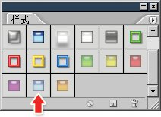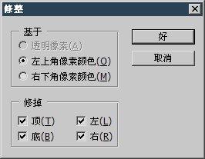

接着将背景图层复制一层，对复制出来的图层使用曲线工具，合并高光和暗调区域(高光点229,255；暗调点60,0)，形成加亮按钮的效果。如下左图。完成后我们得到两个图层，分别是暗色按钮的背景层，和亮色按钮的背景复制层。如果以上步骤无法完成，[点此下载范例文件](http://99ut.com/images/library/ps_text_basic/sample_psd_0601.psd)

**0616**使用【文件>在ImageReady中编辑】〖CTRLSHIFTM〗，或点击工具栏最下方http://99ut.com/images/library/ps_text_basic/jump2ir.jpg按钮，将会跳转到ImageReady中，这是Photoshop附带的一个软件，用来制作动画和网页。我们找到Web内容和图层两个调板，如下右图。后面的操作就是由这两个调板配合完成。

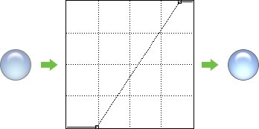-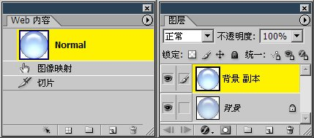

在完成以上5个步骤后，我们就可以开始制作鼠标翻转效果了。开始之前我们先简要介绍一下制作的原理。范例网页大家也看过，是随着鼠标的接触而发生的。这里涉及一种概念，叫事件和方法。我们的日常生活就是由许多事件和方法组成的，比如口渴是事件，喝水就是解决这个事件的方法。肚子饿是事件，吃东西就是方法。想学习是事件，看《大师之路》就是方法等等。

这其实就是一种编程的思想，和人一样，电脑也是由事件和方法组成的一套逻辑系统。所以下面我们也要按照这种思路，去创建一个事件和解决方法。这个事件就是鼠标接触事件。平时鼠标不接触，我们只显示暗色按钮层(背景层)。而在鼠标接触的事件发生后，显示亮色按钮层(背景副本层)。

**0617**点击Web内容调板下方的新建按钮，将建立一个翻转设定。位于上方的s060101代表正常状态，因此我们要在图层调板中隐藏背景副本层，如下左图。

位于下方的Over代表鼠标接触事件，因此我们在图层调板中显示背景副本层并隐藏背景层(在这里由于图层的遮盖关系即使不隐藏也不影响最终效果)。如下右图。可以从Web内容调板中看到平时和鼠标接触两种不同的效果。

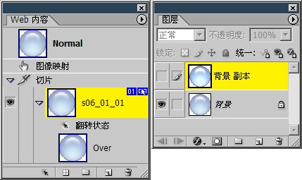-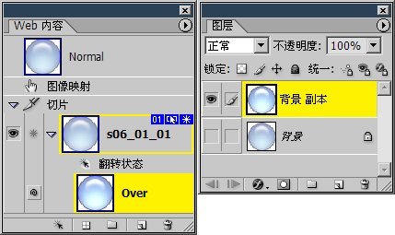

**0618**好，这样我们就已经完成了制作，记得保存文件。现在点击工具栏上的http://99ut.com/images/library/ps_text_basic/P_RolloverVisibility_Lg_N.gif按钮即可在ImageReady中预览将来做成网页后的实际效果。注意有可能在图像窗口可能会出现如下图的标有序号的橙色外框，这是切片的序号。如果觉得有碍视觉可点击工具栏中的http://99ut.com/images/library/ps_text_basic/P_SlicesVisibility_Lg_N.gif按钮隐藏切片。有关切片的概念和使用我们将在以后介绍。现在大家不必深究。

**0619**如果要做成实际的可以在网页浏览器中打开的网页，就要使用【文件>将优化结果存储为】〖CTRLALTSHIFTS〗。在出现的保存对话框中，保存类型要选择为“HTML和图像”，设置选项为“默认设置”，切片选项为“所有切片”。文件名可自行决定，但不要使用中文。保存的位置默认是个人文档的位置，可自行更改(如桌面)。确定之后可能会出现一个如下右图的警告框，提示文件名兼容性问题，可不必理会，按下好按钮即可。这样将会在指定的目录中会产生一个.html文件和一个images目录，如果要移动目录位置必须两者一起移动，否则图片无法在网页中显示。因为网页文件并不能包含图片，图片存放在images目录中。

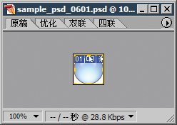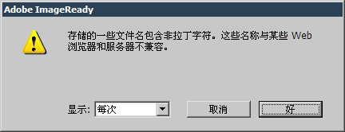

这样的操作就成为输出操作，将Photoshop中的图象输出成为了其他的格式。同时大家也要保存好这个图像的原始psd格式，因为以后我们还要“老瓶装新酒”，在这个范例的基础上增加动画效果。[参见范例网页](http://99ut.com/images/library/ps_text_basic/s06_02.html" \t "_blank)。大家也可自行打开s0603.psd文件研究一下。注意要退出预览模式(按钮http://99ut.com/images/library/ps_text_basic/P_RolloverVisibility_Lg_N.gif)才可以保存文件。ImageReady可以直接保存psd格式，动画设定也会随之保存。

虽然曲线工具在这一小节只占有很少的部分，但也是很重要的，没有曲线的加亮效果，后面的一切也都无从谈起。曲线的类型运用在网页设计制作中是很常见的。

这是我们第一次真实地将自己的作品做成网页格式，大家肯定有很多地方不明白。有种云里雾里的感觉，这没关系，随着本系列教程在以后的课程逐步增加更多的网页相关知识，这片迷雾也会逐渐散去，大家将会发现来到一个更广阔的天地。

事实上Photoshop和ImageReady在网页制作方面来说功能十分有限，如果要有更多更好的功能，还是要使用专门的网页制作软件才行。我们在以后课程将学习到一个专门与Photoshop和ImageReady配合的网页制作软件GoLive，它可以完全兼容ImageReady产生的网页代码。在其中我们也可以创建以上的翻转效果，并且还能有更多的变化。在文字教程发布之前，大家可以先通过GoLiveCS2视频教程来学习。